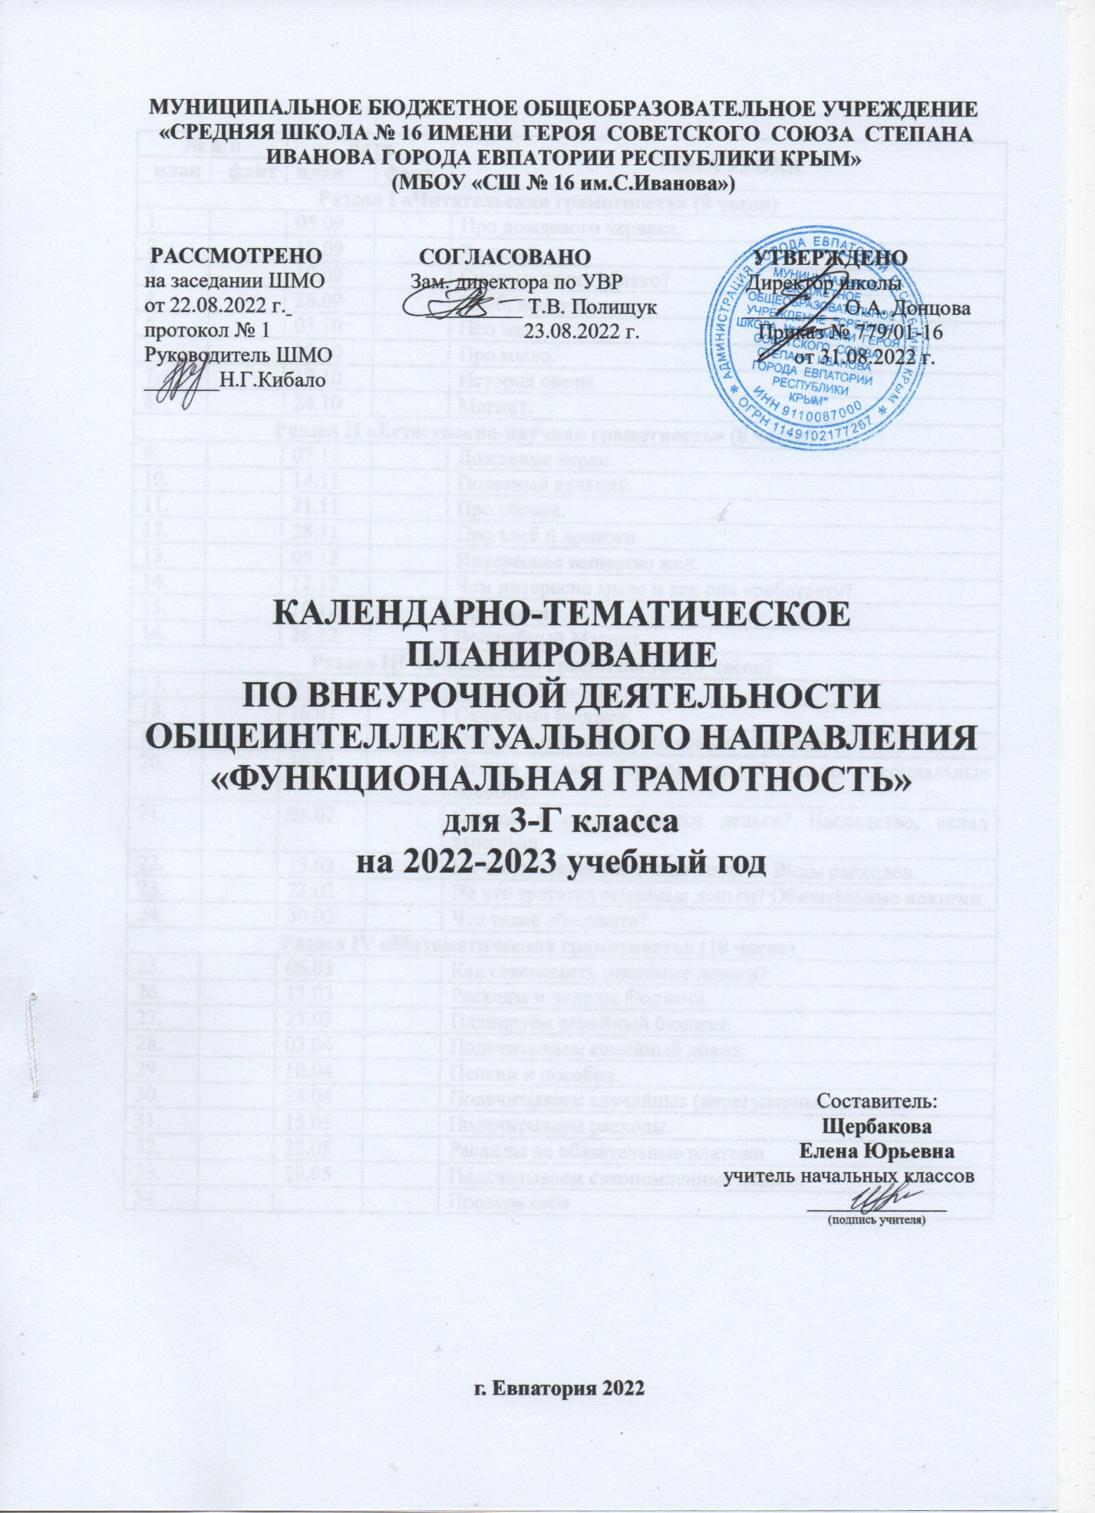

№ п/п |  | Дата |  | ТЕМА УРОКА
план | факт | план | факт
Раздел I «Читательская грамотность» (8 часов)
1. |  | 05.09 |  | Про дождевого червяка.
2. |  | 12.09 |  | Кальций.
3. |  | 19.09 |  | Сколько весит облако?
4. |  | 26.09 |  | Хлеб, всему голова.
5. |  | 03.10 |  | Про мел.
6. |  | 10.10 |  | Про мыло.
7. |  | 17.10 |  | История свечи.
8. |  | 24.10 |  | Магнит.
Раздел II «Естественно-научная грамотность» (8 часов)
9. |  | 07.11 |  | Дождевые черви.
10. |  | 14.11 |  | Полезный кальций.
11. |  | 21.11 |  | Про облака.
12. |  | 28.11 |  | Про хлеб и дрожжи.
13. |  | 05.12 |  | Интересное вещество мел.
14. |  | 12.12 |  | Чем интересно мыло и как оно «работает»?
15. |  | 19.12 |  | Про свечи.
16. |  | 26.12 |  | Волшебный Магнит.
Раздел III «Финансовая грамотность» (8 часов)
17. |  | 09.01 |  | Что такое «бюджет»?
18. |  | 16.01 |  | Семейный бюджет.
19. |  | 23.01 |  | Откуда в семье берутся деньги? Зарплата.
20. |  | 30.01 |  | Откуда в семье берутся деньги? Пенсия и социальные пособия.
21. |  | 06.02 |  | Откуда в семье берутся деньги? Наследство, вклад выигрыш.
22. |  | 13.02 |  | На что тратятся семейные деньги? Виды расходов.
23. |  | 23.02 |  | На что тратятся семейные деньги? Обязательные платежи.
24. |  | 30.02 |  | Что такое «бюджет»?
Раздел IV «Математическая грамотность» (10 часов)
25. |  | 06.03 |  | Как сэкономить семейные деньги?
26. |  | 13.03 |  | Расходы и доходы бюджета.
27. |  | 27.03 |  | Планируем семейный бюджет.
28. |  | 03.04 |  | Подсчитываем семейный доход.
29. |  | 10.04 |  | Пенсии и пособия.
30. |  | 24.04 |  | Подсчитываем случайные (нерегулярные) доходы.
31. |  | 15.05 |  | Подсчитываем расходы.
32. |  | 22.05 |  | Расходы на обязательные платежи.
33. |  | 29.05 |  | Подсчитываем сэкономленные деньги.
34. |  |  |  | Проверь себя.

